AXI _TOP模块详设
1. 概述
AXI_TOP模块是 TPU_TOP 内部的数据搬运单元，负责在系统控制逻辑（CTRL）的调度下，实现片外 AXI-Stream 接口与片内FIFO 缓冲之间的高速数据交换。
该模块在一次计算任务中完成两类数据搬运操作：一方面，从外部 DATA_MEM 通过 AXI-Stream 接口接收待计算的数据并写入 FIFO_IN，供计算模块使用；另一方面，在计算完成后，从 FIFO_OUT 读取计算结果，并通过 AXI-Stream 接口将结果数据流发送回外部 DATA_MEM。

2. 功能特性
- 双向传输：支持 AXI4-Stream 协议，采用 TVALID/TREADY 握手机制完成数据流收发。
- 读写分离：接收通道与发送通道相互独立，通过 FIFO 实现数据解耦与流控隔离。
- 受控启动：由 CTRL 模块发出的 rd_start 或 wr_start 脉冲启动一次完整的数据搬运事务。
- 系统复位：受 cpu_tpu_en 全局使能信号及 cpu_sw_rst 软复位信号统一控制。
- 流量控制：利用 FIFO 的预满（pre_full）与预空（pre_empty）信号，防止数据溢出或无效读取。

3. 架构设计
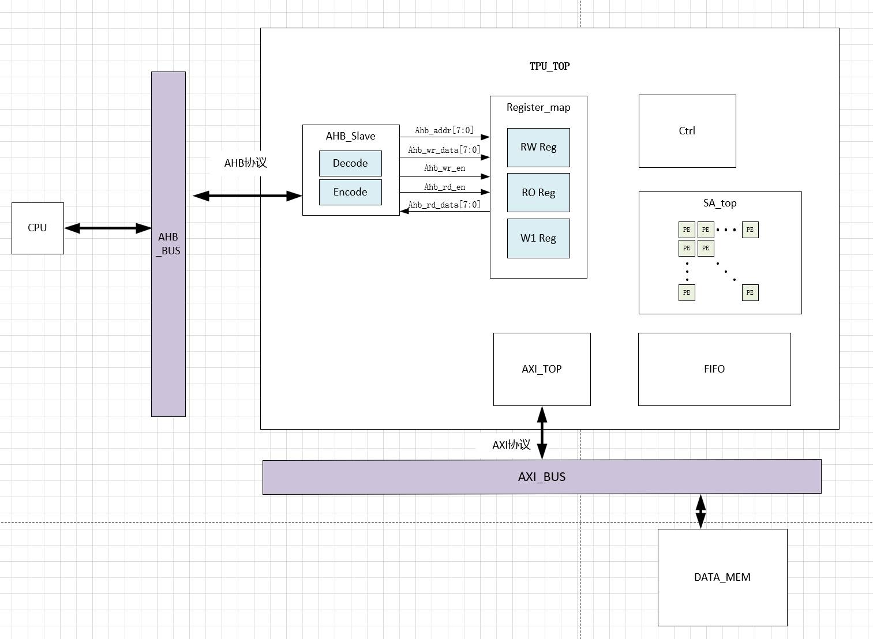
AXI_TOP内部采用读写分离的架构设计，由两个相互独立的功能子模块组成，分别负责数据的接收与发送。二者通过 FIFO 缓冲进行解耦，从而实现数据通路并行化以及流控隔离。
- AXI_Stream_S模块（读通道）
负责从外部 AXI-Stream 接口接收输入数据流，并将成功握手的数据写入片内 FIFO_IN，供后续计算模块使用。
- AXI_Stream_M模块（写通道）
负责从片内 FIFO_OUT 读取计算结果数据，并通过 AXI-Stream 接口将数据流发送至外部 DATA_MEM。
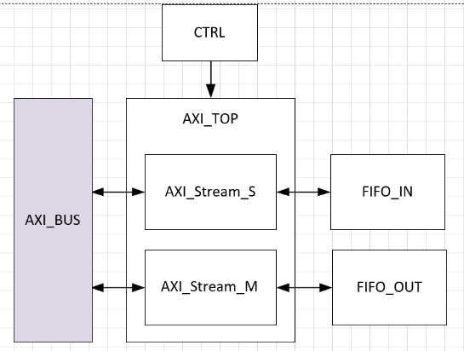

4. 接口定义
System Interface
sys_clk | 1 | input | 全局时钟，上升沿采样
rst_n | 1 | input | 全局复位，低电平有效
AXI-Stream Master
wr_tready | 1 | input | 接收端（DATA_MEM）准备好接收数据指示；
wr_tvalid | 1 | output | 发送端（AXI_Master）数据有效指示；
wr_tdata | 128 | output | 输出数据，表示从RAM读取的计算结果；
wr_tkeep | 16 | output | TDATA字节有效指示，满字宽传输时固定为全1；
wr_tstrb | 16 | output | TDATA字节选通信号，和TKEEP共同控制有效传输字节，满字宽传输时固定为全1；
wr_tlast | 1 | output | 最后一拍数据标识；
wr_tid | 1 | output | 数据流ID，默认0；
wr_tdest | 1 | output | 目标路由标识，默认0；
wr_tuser | 1 | output | 用户自定义sideband信息，默认0；
AXI-Stream Slave
rd_tready | 1 | output | 接收端（AXI_Master）准备好接收数据指示；
rd_tvalid | 1 | input | 发送端（DATA_MEM）数据有效指示；
rd_tdata | 128 | input | 输入数据，表示从DATA_MEM接收的操作数据
rd_tkeep | 16 | input | TDATA字节有效指示，满字宽传输时固定为全1；
rd_tstrb | 16 | input | TDATA字节选通信号，和TKEEP共同控制有效传输字节，满字宽传输时固定为全1；
rd_tlast | 1 | input | 最后一拍数据标识；
rd_tid | 1 | input | 数据流ID，默认0；
rd_tdest | 1 | input | 目标路由标识，默认0；
rd_tuser | 1 | input | 用户自定义sideband信息，默认0；
Ctrl Interface
cpu_tpu_en | 1 | input | TPU模块全局使能信号；
cpu_sw_rst | 1 | input | TPU软复位信号；
rd_start | 1 | input | 读任务启动脉冲；
wr_start | 1 | input | 写任务启动脉冲；
wr_out_len | 32 | input | 写数据拍数；
FIFO Interface
fifo_in_we | 1 | output | 输入 FIFO 写使能；
fifo_pre_full | 1 | input | 输入 FIFO 预满信号；
fifo_in_wdata | 128 | output | 输入 FIFO 写数据；
fifo_out_re | 1 | output | 输出 FIFO 读使能；
fifo_pre_empty | 1 | input | 输出 FIFO 预空信号；
fifo_out_rdata | 128 | input | 输出 FIFO 读数据；

5. 传输时序说明
5.1 单次读
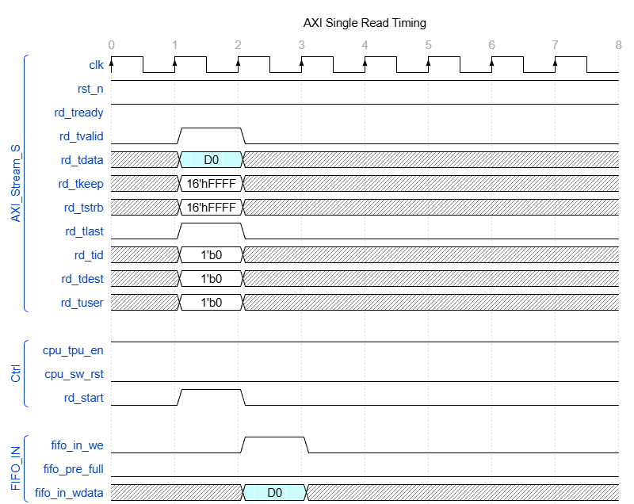
单次读任务由 rd_start 脉冲触发。模块进入接收事务窗口后，rd_tready 拉高以允许上游发送数据。当 rd_tready 与 rd_tvalid 在同一时钟上升沿同时为高时，认为一次有效 AXI-Stream 数据传输发生。
由于输入接口采用寄存器打拍结构，握手完成后的下一周期，fifo_in_we 拉高，并将上一拍接收到的 rd_tdata 写入 FIFO_IN。当携带 rd_tlast 标志的数据拍成功接收后，模块在随后周期拉低 rd_tready，结束本次读事务。

5.2流式读
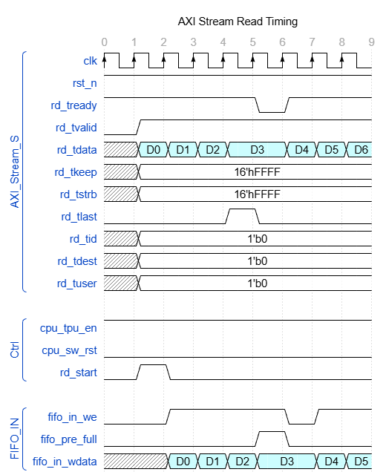
流式读时，AXI_Stream_S 模块在 rd_active 有效期间持续拉高 rd_tready，与上游形成连续握手，将数据逐拍写入 FIFO_IN。
由于接口内部对输入数据进行寄存器缓存，FIFO 写入操作基于前一拍的 AXI 握手结果，因此 fifo_in_we 在握手完成后的下一周期生效。
当 FIFO_IN 触发预满信号 fifo_pre_full 时，rd_tready 在当前周期立即拉低，对上游施加反压。上游需保持 rd_tvalid 与 当前rd_tdata 稳定，直至 rd_tready 恢复。当 fifo_pre_full 撤销后，rd_tready 重新拉高，模块恢复数据接收，FIFO 写入操作在下一拍继续推进。

5.3单次写
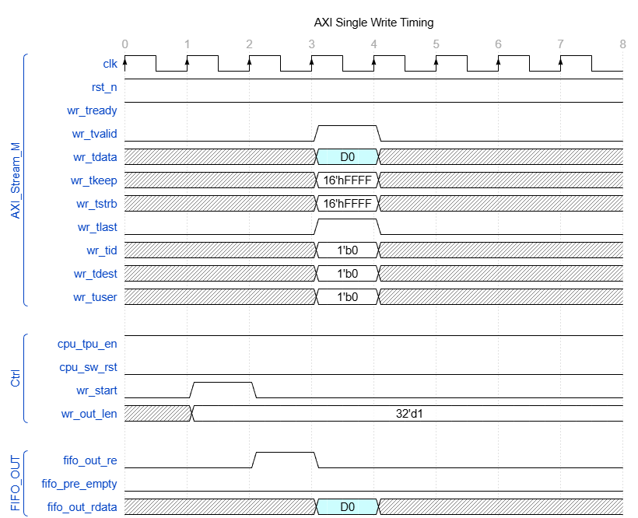
单次写任务由 wr_start 脉冲启动，同时 wr_out_len 指定本次发送的总数据拍数。任务启动后的下一周期，模块拉高 fifo_out_re，对 FIFO_OUT 发起一次预读请求。
由于输出接口采用寄存器打拍结构，FIFO 读出的数据在下一拍加载至输出寄存器，并同步驱动 wr_tdata 与 wr_tvalid。
在单次写场景下，wr_tlast 与 wr_tvalid 同周期拉高，表示当前数据为本次事务的最后一个 beat。当该拍完成握手后，写事务结束。

5.4流式写
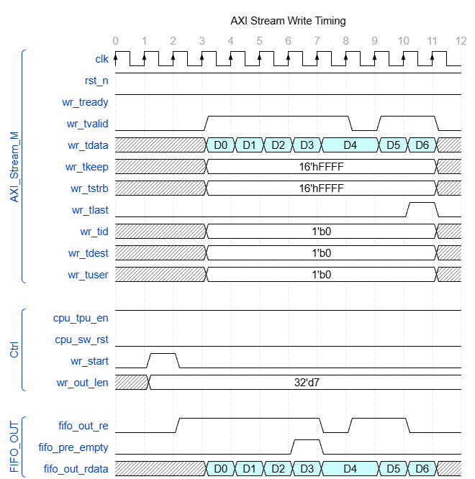
流式写时，AXI_Stream_M 模块在发送事务期间持续从 FIFO_OUT 读取数据，并通过 AXI-Stream 接口逐拍发送。
fifo_out_re 用于控制 FIFO_OUT 的读取节奏，wr_tvalid 由 FIFO 读状态经寄存器打拍后产生。当下游 wr_tready 为低时，模块保持当前 wr_tdata 与 wr_tvalid 稳定，直至握手完成。
当 FIFO_OUT 触发预空信号 fifo_pre_empty 或达到发送长度末尾时，fifo_out_re 在下一周期被清零，停止进一步取数。随后 wr_tvalid 在数据发送完成后被关断。
当 fifo_pre_empty 撤销后，模块重新拉高 fifo_out_re，新一拍数据经寄存器延迟后出现在 wr_tdata 上，发送过程继续推进。

6. 详细逻辑实现
  - AXI_Stream_S模块实现
AXI_Stream_S 模块负责从外部 AXI-Stream 接口接收输入数据并写入 FIFO_IN。模块以 rd_start 作为一次接收事务的启动信号，并通过内部状态 rd_active 维持整个事务窗口。
- rd_active
rd_active 用于表示当前是否处于一次有效的接收事务中。
  - 复位或系统未使能时清零
  - 检测到 rd_start 脉冲时置 1，开始接收事务
  - 当携带 rd_tlast 的数据拍成功接收后清零，结束事务
- rd_tready 生成逻辑
仅在系统使能、FIFO 未预满且 rd_active 有效时，rd_tready 拉高允许上游发送数据。当 fifo_pre_full 拉高时，rd_tready 立即拉低，对上游施加反压。
- FIFO 写入控制
FIFO_IN 的写入仅在 AXI 握手成功后发生。写使能由握手结果驱动，写数据来源于寄存器缓存后的 rd_tdata。

  - AXI_Stream_M 模块实现
AXI_Stream_M 模块负责从 FIFO_OUT 读取数据并通过 AXI-Stream 接口发送到外部 DATA_MEM。模块以 wr_start 启动一次发送事务，发送长度由 wr_out_len 指定。
- FIFO读使能
fifo_out_re 用于控制 FIFO_OUT 的读取行为。
  - 复位或系统未使能时清零
  - 检测到 wr_start 后置 1，开始读取 FIFO_OUT
  - 当 FIFO 预空或达到发送长度末尾时清零，停止读取
- wr_tvalid
wr_tvalid 由 FIFO 读状态经寄存器打拍后产生。在发送事务期间保持为高；当下游 wr_tready 为低时，模块保持当前数据与有效信号稳定，直至握手完成。
- 发送拍计数器
data_cnt 用于统计本次发送事务已完成的有效 beat 数。
在写任务启动时清零，在每次成功发送一个 beat 后自增，用于生成结束条件。
- wr_tlast
wr_tlast 由 data_cnt 与 wr_out_len 的比较结果生成，仅在最后一个有效 beat 的握手周期内拉高。

